「CSB051電腦網路」Socket作業

|  |  |
| --- | --- |
| 學號： | 姓名： |

|  |  |
| --- | --- |
| 完成請填「Ｖ」， 部份完成填「？」 | 功能項目 |
| 270 | 心得說明 (至少250字)，請填字數 |
|  | 1a. 編譯 client.c成功，可執行：  $ client [www.ee.nuk.edu.tw](http://www.ee.nuk.edu.tw) 80  GET / HTTP/1.0 |
|  | 1b. 編譯 server.c成功，可執行：  $ server 8080  並可利用Browser瀏灠 <http://localhost:8080/> |
|  | 2a. 改寫 client.c 為 webget.c，可執行：  $ webget <http://gaia.cs.umass.edu/wireshark-labs/HTTP-wireshark-file1.html> |
|  | 2b. 改寫 server.c 為 webserv.c，可執行：  $ webserv 8080  利用Browser瀏灠 <http://localhost:8080/mytest.htm> 時，會傳回網頁，顯示：Welcome! I'm ***A1085501*** from Taiwan. |
|  | 3a. 合併 webget.c 及 webserv.c 為 proxy.c，執行：  $ proxy 8080  可在Browser利用此 proxy 來存取外部其它網頁。 |
|  | 3b. 擴充 proxy.c 功能，可提供其它功能 (請說明) |

0. 心得說明

1a. 編譯 client.c成功

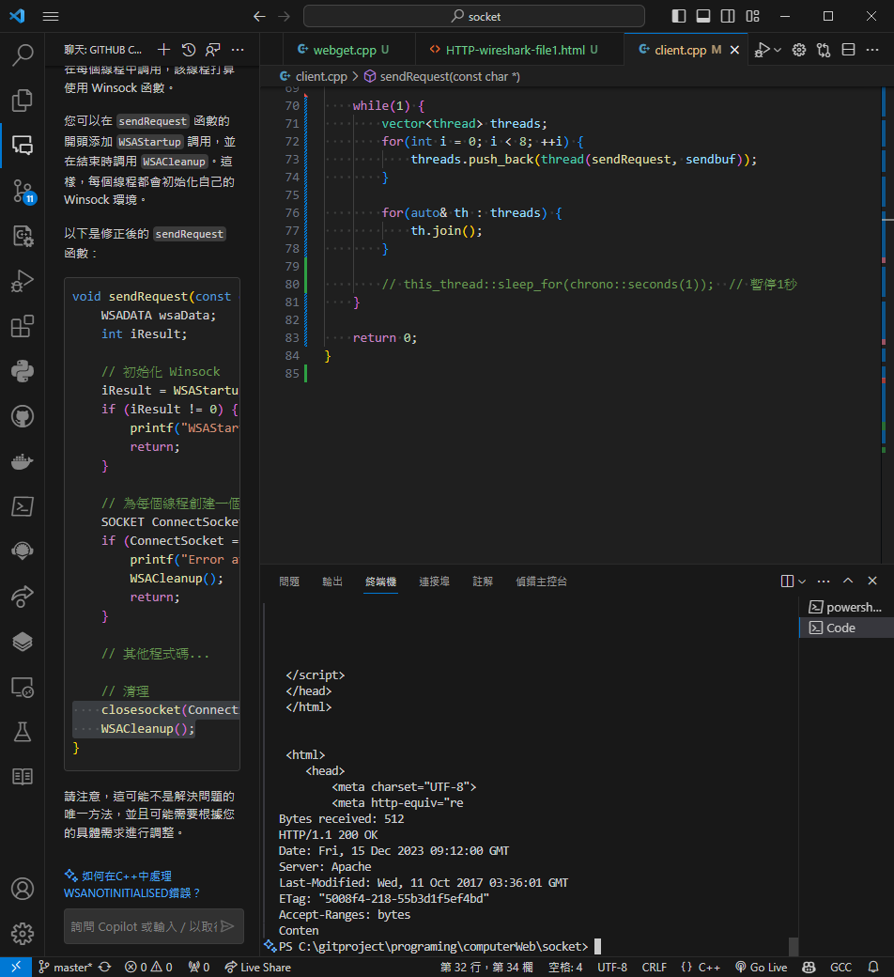

1b. 編譯 server.c成功

2a. 改寫 client.c 為 webget.c

2b. 改寫 server.c 為 webserv.c

3a. 合併為 proxy.c

3b. 擴充 proxy.c